华成提出的修改方案：

1. 在查询首页直接填写车辆验证信息，点击查询直接显示保单信息，去掉中间显示车辆信息页面。

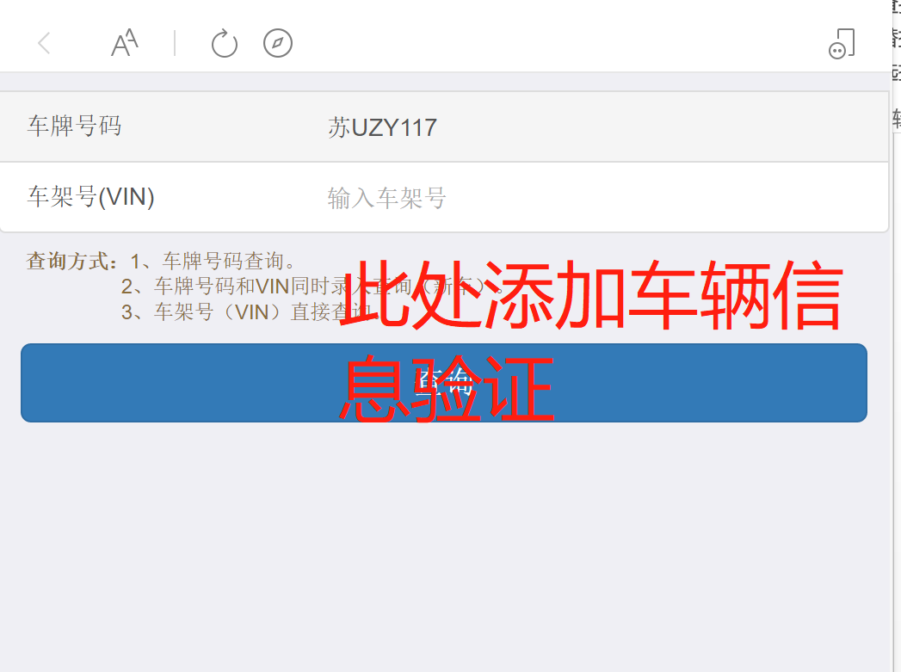

2、去掉中间显示车辆信息页面

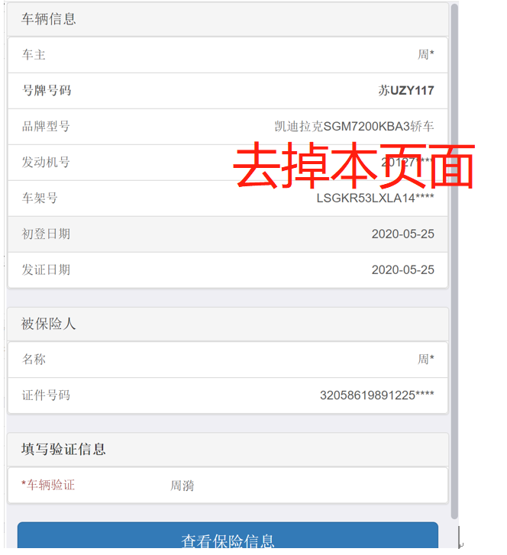

3、保单显示的应该是在保期范围内的保单信息。报案电话和服务电话显示放在最顶端显眼处；

